COMPARAÇÃO ENTRE TRANSFORMADORES DE ALUMÍNIO E COBRE

SANTOS, Marcos Pessoa.
MAZUR, Lucas Eduardo.

Resumo

Os transformadores são fundamentais para o Sistema elétrico, confiáveis e robustos apresentam características próprias que devem ser analisadas para a utilização, possuem vasta utilização no Sistema de distribuição sendo indispensáveis para o Sistema atual de energia elétrica. Os maiores concorrentes para a fabricação das espiras, que são a parte fundamental dos transformadores, são o cobre e o alumínio, ambos possuem suas características de condutividade, densidade de massa, custo, conectividade, oxidação, usinabilidade, comportamento em curto circuito e disponibilidade adequadas para a utilização, isto possibilita o seu uso. Visando o melhor aproveitamento de recursos, esta pesquisa tem por objetivo trazer a comparação do emprego do cobre e do alumínio na confecção de transformadores, apontando as diferenças que ambos trazem, por último é realizado uma análise em que obtemos um gráfico, em que aponta até quando cada um se torna economicamente viável.

PALAVRAS-CHAVE: transformadores, enrolamentos em alumínio, tecnologia, custos.

1. INTRODUÇÃO

Um transformador é uma máquina elétrica utilizada para converter níveis de potencial elétrico conforme necessidade de utilização, pode-se obter uma redução ou aumento de potencial dependendo da configuração de instalação e construção. Todo o processo envolve a interação de campos magnéticos entre as bobinas, que estão conectadas unicamente pelo fluxo magnético, ou seja, não há nenhum tipo de ligação física. São a última etapa de transformação para a alimentação de cargas para a alimentação de casas, residências, comércios, indústrias entre outros. Os transformadores possuem diversas vantagens quais delas são o elevado rendimento e vida útil do equipamento.
Com o avanço da tecnologia os transformadores de potência aumentaram a confiabilidade do transformador e, em paralelo, seu custo global caiu. Tradicionalmente, os transformadores usam um sistema de isolação combinado baseado em isolantes sólidos e celulose imersos em óleo mineral isolante, o que limita a temperatura operacional continua [1].

2. FUNDAMENTAÇÃO TEÓRICA

O transformador entra em cena para mitigar o problema da transmissão, uma máquina que converter valores de potencial elétrico mantendo a potência em ambos os lados, neste caso como a potência é mantida, o valor de corrente deve ser menor para manter a equação de potência verdadeira [2]. Transformadores de distribuição são usados para o rebaixamento de tensão, ou seja, o circuito primário está conectado a linha de transmissão que no caso é a fonte, alta tensão e baixa corrente, e o circuito secundário está conectado à rede de distribuição que levara o fluxo de potência até o consumidor final [2].

2.1 TRANSFORMADORES DE ALUMÍNIO

Transformadores com enrolamentos em alumínio já são uma realidade quando se trata da distribuição de energia e são equivalentes aos transformadores em cobre [3]. A necessidade de substituir o cobre por outro metal mais abundante e de preço mais estável impulsionou o desenvolvimento das ligas de alumínio, assim como sua tecnologia de soldagem, fazendo deste metal o mais confiável para a fabricação de transformadores, por reunir um conjunto de características eletromecânicas ótimas em relação a seu custo e garantia de fornecimento [4].
Para fabricação do núcleo de alumínio do transformador as ligas são especiais e apresentam algumas características melhores do que as do alumínio eletrolítico normal, dentre elas o limite de elasticidade que é três vezes maior a do normal.
Há também a questão de que o custo do cobre é mais elevado, e que em algumas regiões a grande incidência de furtos dos transformadores para a obtenção do cobre. Problema que pode ser sanado com a construção do núcleo dos transformadores em alumínio, visto que o material não tem valor de mercado atrativo para as práticas de roubo e furto.

3. METODOLOGIA

3.1 Coeficiente de expansão
O coeficiente de expansão do alumínio é cerca de 38% maior que o cobre a 20 °C [5], isto significa que as terminações e conexões feitas com alumínio devem ser feitas com o hardware adequado para evitar que devido a esta diferença e natureza dúctil do alumínio provoquem a surgimento de mal contato e percas.

3.2 Relação de custo

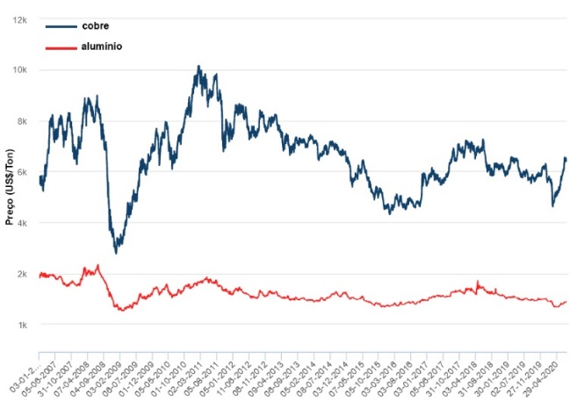
Figura 1 - Histórico de cotação de 2007 a 2020 para cobre e alumínio [6]
O preço do alumínio é bem mais atrativo e tem se mantido mais estável ao longo dos últimos anos, já o cobre possuiu mais variações conforme observado no gráfico, isto e a maior disponibilidade de alumínio na natureza torna atrativo o uso de alumínio ao invés do cobre em aplicações em que são necessários condutores elétricos.
O cálculo do custo total de um transformador leva em conta diversos fatores e não apenas o custo do condutor, como por exemplo: o preço de compra, o preço das percas de energia, custo de manutenção e reparos durante a vida útil, preço pago pela energia e desvalorização [7]. O processo que avalia o custo das percas de energia é chamado de avaliação de perdas e busca mensurar as perdas com carga e sem carga.

4. ANÁLISES E DISCUSSÕES

A escolha de um material para ser empregado em um enrolamento de transformador vai além do simples fato de ter um menor custo, características de como o material irá se comportar em todas as condições de operação, que são fundamentais para a obtenção de um equipamento confiável, visto que a interrupção do sistema elétrico é sempre indesejada e causa altos prejuízos para comércios e indústrias.
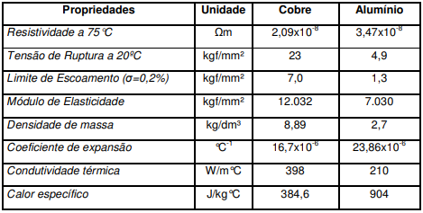
Figura 2 - Características físicas dos materiais [8]
Conforme observado na figura 2, o alumínio tem uma resistividade de 66% maior que a do cobre, tensão de ruptura quase cindo vezes menor, tem densidade que representa apenas 30% da densidade do cobre, ou seja, o cobre é cerca de 3,3 vezes mais pesado e conduz aproximadamente a metade de calor que o cobre conduz.
Utilizando taxa de juros de 7%, custo de energia $0.11/kWh, tempo de vida de 25 anos e fator de carga em 50%, obtemos uma curva que relaciona o TCO (Total cost of ownership) entre transformadores de alumínio e cobre em relação ao custo unitário [3].
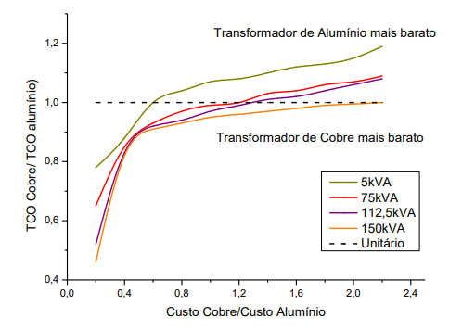
Figura 3 - Relação de custo [3]
A figura 3 mostra uma comparação entre quatro transformadores, sendo um monofásico (5kVA) e três trifásicos (75; 112,5 e 150 kVA), observa-se que para cada um a um ponto diferente de TCO, o ponto de intersecção em que a relação TCO cobre-alumínio é um, portanto para valores abaixo de um é de menor custo cobre e valores acima da unidade o alumínio se torna de menor custo.

5. CONSIDERAÇÕES FINAIS

Há situações em que não é conveniente o uso de transformadores de alumínio, como exemplo podemos obter situações em que o uso do espaço seja muito relevante, inviabilizando devido o maior volume na versão de alumínio. Outros casos a serem considerados é que o comprimento do enrolamento de alumínio é em média 15% maior para a mesma potência, o núcleo de um transformador de alumínio tem um peso cerca de 20% maior e requer 45% mais óleo do que um transformador de cobre.
Entretanto, os transformadores com enrolamentos de alumínio perdem material através de ação galvânica, o que leva à perda de contato. As terminações de condutores de cobre são menos propensas a falhas do que as terminações de condutores de alumínio. A razão principal desta diferença é o comportamento de seus óxidos. O óxido de cobre é macio, eletricamente condutor, e se quebra facilmente. O óxido de alumínio liga-se fortemente ao alumínio, é difícil de desalojar e é isolante elétrico. A camada de óxido de alumínio também impede ligações não mecânicas, tal como soldagem, que só é possível após a aplicação de uma camada de estanho, cobre ou níquel sobre o alumínio”.
É necessário estudos mais aprofundados através do acompanhamento em campo para verificar como se comporta a substituição do alumínio pelo cobre.

REFERÊNCIAS

[1] Daniel C. P. Araujo, Alvaro J. A. L. Martins e Marcelo W. H. Szrajbman. As Vantagens da Revitalização de Transformadores de Potência Utilizando Repotenciação e Óleo Vegetal. Campinas/SP, 2006.
[2] S. J. Chapman, Fundamentos de Máquinas Elétricas, 5 ed., Porto Alegre: AMGH Editora, 2013, pp. 66–67.
[3] C. H. F. Caprera, Comparativo Entre Enrolamentos De Cobre E Alumínio Para Transformadores Elétricos. 35f. Trabalho de Conclusão de Curso (Graduação) – Engenharia Elétrica. Universidade Tecnológica Federal do Paraná. Cornélio Procópio, 2018.
[4] Granero, Andrés, Bobinas de alumínio em transformadores. Tradução Juarez Koehler, 2015
[5] E. Csanyi, Aluminum vs. Copper: Conductors in Low Voltage Dry Type Transformers, EEP, 2010, Dísponível em: <https://electrical-engineering-portal.com/> Acesso em 29/09/2020.
[6] London Metal Exchange. Cotações Cobre e Alumínio Disponível em <http://www.lme.com> Dados obtidos em Setembro de 2020.
[7] T. P. W. Leisinger, Calculating a Teal cost of Ownership for Transformers. CSE – Consulting Specifying Engineer, Pure Power, 2009.
[8] R. M. Salustiano, Estado da Arte Sobre o Uso de Condutores em Cobre e Alumínio na Fabricação de Transformadores de Distribuição, Universidade Federal de Itajubá, Lat-Efei.

Marcos Pessoa dos Santos, Ubiratã, PR 85.440-000 BRA. E-mail:marcospessoads@gmail.com
Lucas Eduardo Mazur, Toledo, PR 85.904-190 BRA. E-mail:lucaseduardomazur@hotmail.com

